CAS PITAINE

La compagnie Pitaine est une compagnie maritime implantée sur la côte ouest de la France. Ayant obtenu plusieurs contrats avec des conseils généraux, la compagnie assure la desserte maritime d’îles du littoral français par délégation de service public.

Parmi les îles desservies à partir du continent, on trouve, par exemple, Belle-Île-en-mer, Houat, Ile de Groix, Ouessant, Molène, Sein, Bréhat, Batz, Aix ou encore Yeu.

L'activité de la compagnie se décompose en deux pôles :
- le transport de voyageurs,
- le fret, qui correspond au transport de marchandises.

Édition d'une brochure au format PDF
Documents à utiliser : annexes A, B, C, D, E.

Dans le cadre de son activité de transport de voyageurs, la compagnie Pitaine souhaite éditer une brochure au format PDF, destinée à sa clientèle, présentant les caractéristiques des bateaux réservés aux voyageurs.

Un extrait de cette brochure est fourni en annexe A. Vous êtes chargé(e) de l’automatisation de l'édition de ce document au format PDF.

Le diagramme partiel des classes métiers est présenté en annexe B et la description textuelle associée est présentée en annexe C. Une classe technique Collection est également fournie en annexe D.

Travail à faire
1 | Écrire le constructeur de la classe BateauVoyageur.
2 | Écrire la méthode versChaine() de la classe BateauVoyageur.

Un document PDF, dont un extrait est présenté en annexe A, référence tous les bateaux voyageurs, avec leurs équipements. Un extrait de la classe PDF est fourni en annexe D.

Une classe technique Passerelle est utilisée pour instancier les objets métiers à partir des données issues de la base de données "dbBat", dont un extrait du schéma relationnel est présenté en annexe E. Une classe technique JeuEnregistrement est utilisée pour accéder à la base de données. La description textuelle de ces deux classes techniques est présentée en annexe D.

L’application de gestion des traversées utilise une procédure nommée BrochurePDF qui édite le document BateauVoyageur.pdf contenant le détail des bateaux voyageurs avec leurs équipements.

Travail à faire
3 | Écrire la procédure BrochurePDF.
4 | Écrire la méthode chargerLesBateauxVoyageurs de la classe Passerelle.

Annexe A - Extrait de la brochure PDF présentant les bateaux voyageurs

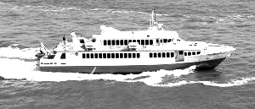
Nom du bateau : Luce isle
Longueur : 37,20 mètres
Largeur : 8,60 mètres
Vitesse : 26 noeuds
Liste des équipements du bateau :
- Accès Handicapé
- Bar
- Pont Promenade
- Salon Vidéo
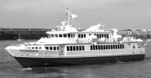
Nom du bateau : Al' xi
Longueur : 25 mètres
Largeur : 7 mètres
Vitesse : 16 noeuds
Liste des équipements du bateau :
- Accès Handicapé
- Pont Promenade
etc …

Annexe B – Diagramme partiel des classes métiers

Remarque : Les constructeurs et paramètres des méthodes ne sont pas présentés sur ce diagramme.
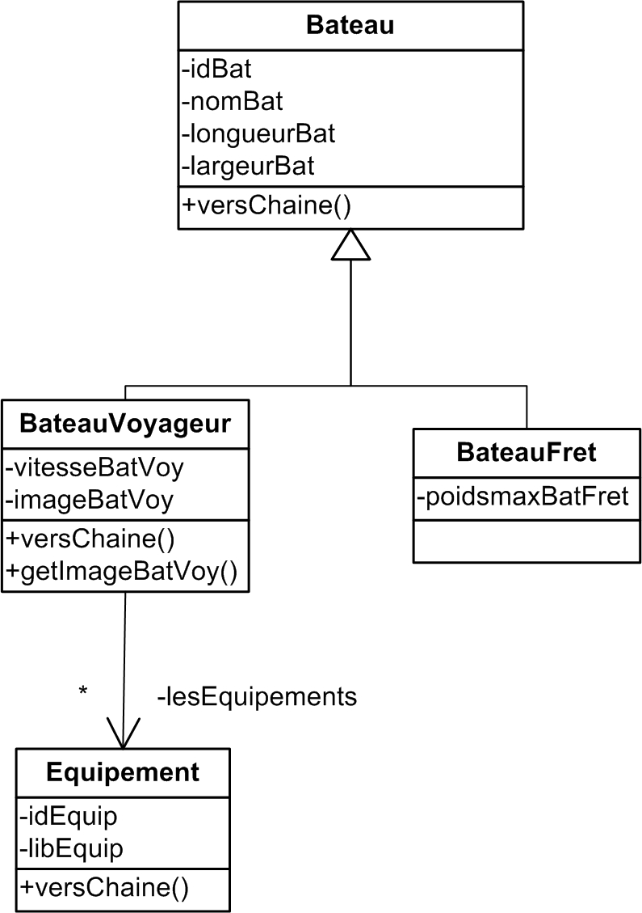

Annexe C – Extrait de la description textuelle des classes métier

Classe Bateau
Privé :
idBat : Chaîne
nomBat : Chaîne
longueurBat : Réel
largeurBat : Réel
Public :
Bateau(unId : Chaîne, unNom : Chaîne, uneLongueur : Réel, uneLargeur : Réel)
// Constructeur de la classe.
Fonction versChaine() : Chaîne
// Retourne sous la forme d'une chaîne de caractères toutes les valeurs concaténées
// des attributs de la classe précédées de leurs libellés.
// Exemple : | Nom du bateau : Luce isle  Longueur : 37,20 mètres  Largeur : 8,60 mètres
FinClasse

Classe BateauVoyageur hérite de Bateau
Privé :
vitesseBatVoy : Réel
// Indique la vitesse moyenne en noeuds du bateau.
imageBatVoy : Chaîne
// Contient le chemin d'accès vers le fichier représentant l'image du bateau.
// Exemple : /images/bateauvoyageur/luceisle.jpg
lesEquipements : Collection de Equipement
// Indique tous les équipements présents sur le bateau.
Public :
BateauVoyageur (unId : Chaîne, unNom : Chaîne, uneLongueur : Réel, uneLargeur : Réel,
uneVitesse : Réel, uneImage : Chaîne,
uneCollEquip : Collection de Equipement)
// Constructeur
Fonction versChaine() : Chaîne
// Retourne sous la forme d'une chaîne toutes les valeurs concaténées des attributs de la
// classe, sauf l'attribut imageBatVoy qui n'est pas inséré dans la chaîne concaténée.
// Chaque valeur est précédée de son libellé.
// Exemple : | Nom du bateau : Luce isle  Longueur : 37,20 mètres  Largeur : 8,60 mètres  Vitesse : 26 noeuds  Liste des équipements du bateau :  - Accès Handicapé  - Bar  - Pont Promenade  - Salon Vidéo
// On utilisera l’opérateur "+" pour concaténer des valeurs de type Chaîne et
// le mot-clé "SautLigne" pour marquer une fin de ligne.
// Exemple : str ← "Liste des équipements du bateau : " + SautLigne
Fonction getImageBatVoy() : Chaîne
// Retourne l’attribut privé imageBatVoy.
FinClasse

Classe Equipement
Privé :
idEquip : Chaîne
libEquip : Chaîne
Public :
Equipement(unId : Chaîne, unLib : Chaîne)
// Constructeur de la classe.
Fonction versChaine() : Chaîne
// Retourne sous la forme d'une chaîne la valeur de l'attribut libEquip de la classe.
// L'identifiant de l'équipement n'est pas inséré dans la chaîne.
FinClasse

Annexe D - Description textuelle des classes techniques

Classe Collection de <nom de la classe>
Public :
Fonction cardinal() : Entier
// Renvoie le nombre d'objets de la collection.
Fonction obtenirObjet(unIndex : Entier) : <nom de la classe>
// Retourne l'objet d'index unIndex, le premier objet de la collection a pour index 1.
Procédure ajouter(unObjet : <nom de la classe>)
// Ajoute un objet à la collection.
FinClasse

Pour instancier une collection : | uneCollection : Collection de <classe>  uneCollection ← new Collection() de <classe>
Pour parcourir par itération  les éléments d'une collection : | Pour chaque <objet> dans <collection> faire  // Instructions avec <objet>  FinPour

Classe JeuEnregistrement
Public :
JeuEnregistrement(chaîneSQL : Chaîne)
// Constructeur de la classe. Positionne le curseur sur le premier enregistrement.
Procédure suivant()
// Avance le curseur sur l’enregistrement suivant.
Fonction fin() : Booléen
// Indique si la marque de fin est atteinte.
Fonction getValeur(nomChamp : Chaîne) : Variant
// Renvoie la valeur du champ nomChamp de l’enregistrement courant. Variant est un type
// générique pouvant contenir tout type de valeur. On peut utiliser l’opérateur "+" pour
// concaténer des valeurs ou variables de type Chaîne ou Variant.
Procédure fermer()
// Ferme le curseur et libère les ressources.
FinClasse

Pour instancier un JeuEnregistrement : | jeu : JeuEnregistrement  jeu ← new JeuEnregistrement ("select ...")
Classe Passerelle
Public à portée de classe (statique)
Fonction chargerLesEquipements(unIdBateau : Entier) : Collection d'Equipement
// Retourne la collection des Equipements du bateau dont l'identifiant est passé en paramètre.
Fonction chargerLesBateauxVoyageurs() : Collection de BateauVoyageur
// Instancie et retourne une collection d’objets de la classe BateauVoyageur, à partir des
// données lues dans la base de données "dbBat". Cette méthode instancie également
// la collection lesEquipements de chaque objet de la classe BateauVoyageur.
FinClasse

Classe PDF
Public :
PDF(nomDocument : Chaîne)
// Constructeur de la classe. Crée le document PDF vierge "nomDocument"
Procédure ecrireTexte(leTexte : Chaîne)
// Écrit le contenu de la chaîne de caractères leTexte dans le document PDF
Procédure chargerImage(chemin : Chaîne)
// Insère dans le document l'image dont le chemin d'accès est passé en paramètre
Procédure fermer() // Ferme le document
FinClasse

Annexe E - Extrait du schéma relationnel de la base de données "dbBat"

BATEAU (id, nom, longueur, largeur, vitesse, image, poidsMax, type)
Clé primaire : id

image : chemin d'accès vers le fichier représentant l'image du bateau voyageur
type : type du bateau, 'f' pour fret ou 'v' pour voyageur

EQUIPEMENT (id, lib)
Clé primaire : id

lib : libellé de l'équipement

POSSEDER (idBat, idEquip)
Clé primaire : idBat, idEquip
Clé étrangère : idBat en référence à id de BATEAU
Clé étrangère : idEquip en référence à id de EQUIPEMENT

